|  |  |  |
| --- | --- | --- |
|  |  |  |
|  |  | Jedrske novice iz Slovenije  marec 2025 |
|  |  |  |

Kratek povzetek

V obdobju poročanja od oktobra 2024 do marca 2025 so vsi jedrski objekti v državi obratovali v skladu z varnostnimi pogoji in omejitvami. Vzroki za puščanje v sistemu primarnega hladila v Nuklearni elektrarni Krško (NEK) so bili ugotovljeni, analiza korektivnih ukrepov pa je še v teku. Gradnja odlagališča nizko in srednje radioaktivnih odpadkov (NSRAO) napreduje po terminskem načrtu. Aktivnosti pri projektu morebitne nove jedrske elektrarne v Sloveniji še vedno potekajo.

Uprava Republike Slovenije za jedrsko varnost (URSJV) še naprej vzdržuje tesne dvostranske stike z upravnimi organi drugih držav in zagotavlja redna usposabljanja svojega osebja na področju pripravljenosti na izredne dogodke. Slovenski sistem za zgodnje obveščanje pri spremljanju radioaktivnosti v okolju se prenavlja in posodablja.

|  |
| --- |
|  |

# Nuklearna elektrarna Krško

## Nenačrtovana zaustavitev zaradi puščanja primarnega hladila – nove informacije: poročilo o neposrednih in temeljnih vzrokih

4. oktobra 2023 je osebje elektrarne zaznalo puščanje primarnega sistema. Natančnega mesta puščanja ni bilo možno ugotoviti, zato je osebje elektrarne preventivno zaustavilo elektrarno. Po zaustavitvi je bilo ugotovljeno puščanje na zvaru cevovoda za varnostno vbrizgavanje v bližini reaktorske posode. Sprejeta je bila odločitev o zamenjavi puščajočega cevovoda, prav tako pa tudi cevovoda na drugi liniji sistema za varnostno vbrizgavanje. Oba cevovoda so zamenjali v delu med priključkom na reaktorsko posodo in prvim izolacijskim ventilom. Na obeh novih linijah so bili nameščeni dodatni temperaturni senzorji, na liniji ki je puščala, pa tudi merilniki napetosti in senzorji premika cevovoda.

Odrezana cevovoda sta bila poslana v ZDA, kjer so v vroči celici Westinghouse laboratorija opravili mehanske in kemične preiskave ter metalografske analize osnovnega materiala, zvara in razpoke. Podatki iz laboratorijskih testov ter med obratovanjem pridobljeni rezultati meritev temperature in premikov cevovodov so bili uporabljeni kot vhodni podatek za termohidravlične in mehanske analize, ki sta jih izvedla Westinghouse in Ansaldo. Westinghouse je pripravil poročilo o analizi vzroka za puščanje cevovoda. Tehnične podporne organizacije Institut Jožef Stefan, Fakulteta za strojništvo v Ljubljani in Fakulteta za elektrotehniko in računalništvo v Zagrebu so izvedle neodvisen pregled teh analiz.

Poročilo o analizi temeljnih vzrokov kot glavni vzrok nastanka razpoke navaja pomanjkljivosti pri projektiranju, in sicer prekomerno toplotno razslojenost kot posledico nizkega pretoka varnostnega vbrizgavanja v reaktorsko posodo med preteklimi dogodki (op.: v obdobju 2005 do 2013 so bili trije dogodki, ko je po signalu sistema za proženje varnostnih sistemov prišlo do vbrizgavanja hladila v reaktorsko posodo) ter manjše toplotne razslojenosti, ki so posledica pretoka hladila iz reaktorske posode v cevovod in nazaj. Čeprav so temperature pri tej toplotni razslojenosti le malo spreminjajo, se pojav ponavlja v hitrih ciklih, kar lahko povzroči utrujenost materiala. Določeni so tudi prispevni vzroki za nastanek razpoke in sicer nepravilna vgradnja cevovoda, ki je povzročila dodatne upogibne napetosti v steni cevi, ter dejstvo, da zvar, kjer je razpoka nastala, ni bil vključen v periodične medobratovalne preglede z ultrazvokom, saj na tem mestu ni bila prepoznana možnost toplotnega razslojevanja.

Na podlagi poročila o analizi temeljnih vzrokov je NEK pripravil načrt za zmanjšanje učinkov toplotnega razslojevanja, ki vključuje:

* spremljanje temperatur in premikov cevovoda z namenom pridobitve dejanskih vrednosti, ki bodo kot vhodni podatki vključeni v bodoče analitične modele;
* vključitev zvarov obeh zamenjanih cevovodov v program medobratovalnih pregledov, pregled z ultrazvokom se opravi vsakih 5 let;
* analizo napetosti in deformacij cevovodov, upoštevajoč toplotno izolacijo in brez nje, z namenom določitve potrebe po namestitvi dodatne toplotne izolacije.

# Projekt JEK2 – Nova jedrska elektrarna v Sloveniji

Vlada Republike Slovenije še naprej izvaja aktivnosti pri projektu morebitne JEK2 prek posebej imenovanega državnega sekretarja v kabinetu predsednika vlade, ki je odgovoren za usklajevanje dela različnih ministrstev in upravnih organov, vključno z URSJV, pri pripravi projekta in postopkih izdaje dovoljenj.

Projekt se nadaljuje s pripravami študij in druge dokumentacije za izvedbo Državnega prostorskega načrta (DPN) in potrebnih posodobitev krajevne infrastrukture. Začetek postopka priprave DPN je predviden v letu 2025. 15. oktobra 2024 je investitor, GEN energija d. o. o., Ministrstvu za okolje, prostor in energijo (MOPE) poslal dopolnjeno pobudo za DPN. Po podrobnem pregledu je MOPE potrdil, da je pobuda skladna z ustreznimi državnimi strategijami in zakonodajo, zato je pobudo potrdil in jo posredoval Ministrstvu za naravne vire in prostor (MNVP), ki je pristojno za strateško prostorsko načrtovanje. MNVP je po pregledu vsebine pobude zahteval nadaljnja pojasnila in več dopolnitev. URSJV je bil kot upravni organ v sestani MNVP vključen v postopek pregleda in je podal pripombe v zvezi z jedrsko in sevalno varnostjo.

Vzporedno je GEN energija d. o. o. začel s pripravo tehnične študije izvedljivosti, kjer bosta sodelovala dva ponudnika jedrskih elektrarn: EDF in Westinghouse. Študija bo dokončana proti koncu leta 2025. Tretji potencialni ponudnik, korejski KHNP, ne bo več sodeloval v projektu JEK2.

URSJV v sklopu projekta nadaljuje s pripravo potrebne zakonodaje in smernic za novogradnje. V pripravi je revizija *Uredbe o območjih omejene rabe prostora zaradi jedrskega objekta in o pogojih gradnje objektov na teh območjih*. V letu 2025 bo prenovljena *Praktična smernica o vsebini varnostnega poročila sevalnih ali jedrskih objektov*, izdana pa bo še nova *Praktična smernica o postopku umeščanja novih jedrskih objektov v prostor*.

# Ravnanje z radioaktivnimi odpadki

## Gradnja odlagališča NSRAO

Gradnja odlagališča NSRAO v Vrbini v občini Krško se odvija skladno s terminskim načrtom. Konec leta 2024 je bil dokončan podporni zid odlagalnega silosa. Razbremenilni vodnjaki v območju silosa so bili zgrajeni v začetku leta 2025. Sledili bodo izkopi in pričetek gradnje sekundarnega zidu silosa.

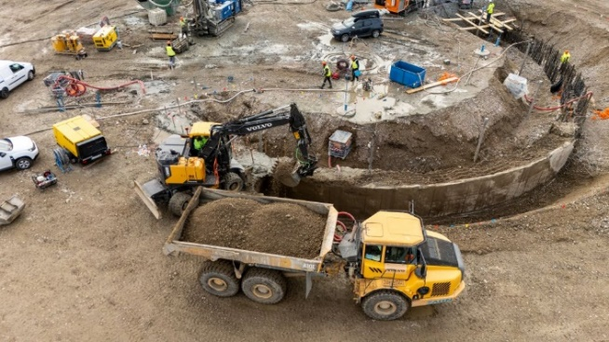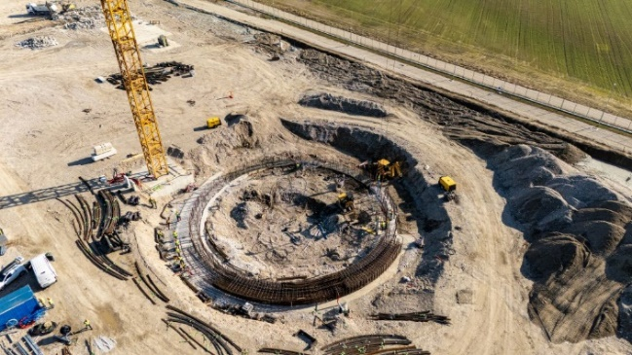

Sliki 1 in 2: odstranitev opreme izvajalca gradnje podpornega zidu in gradnja povezovalnega armirano betonskega obroča. Avtor: ARAO.

# Mednarodno sodelovanje

## Komisar Jedrske regulatorne komisije ZDA obiskal Slovenijo

V okviru prizadevanj za krepitev mednarodnega sodelovanja na področju jedrske varnosti je Slovenijo 6. in 7. novembra 2024 obiskala delegacija Jedrske regulatorne komisije ZDA (angleško Nuclear Regulatory Commission - NRC), ki jo je vodil komisar David A. Wright. Delegacija se je srečala z vodstvom URSJV, glavne teme pogovorov so bile usmerjene v okrepitev sodelovanja med URSJV in NRC, zlasti na področju usposabljanja novih kadrov URSJV za jedrsko varnost in inšpekcijo. Delegacija NRC je v spremstvu URSJV obiskala tudi NEK. Obisk ameriške delegacije je potrdil dobro sodelovanje med Slovenijo in ZDA na področju jedrske varnosti in izvajanja upravnega nadzora NEK ter odprl nove možnosti za nadaljnjo okrepitev tega sodelovanja.

## Tesni dvostranski odnosi s Hrvaško se nadaljujejo

Redno srečanje v okviru izvajanja sporazuma med Republiko Slovenijo in Republiko Hrvaško o zgodnji izmenjavi informacij v primeru radiološke nevarnosti je potekalo 19. decembra 2024 v Ljubljani. Udeleženci so razpravljali o najnovejših dogajanjih na področju zakonodaje in upravne infrastrukture, pripravljenosti na izredne dogodke in monitoringa radioaktivnosti. Izmenjali so tudi informacije in izkušnje v zvezi s stanjem projektov izgradnje novih skladišč oziroma odlagališč radioaktivnih odpadkov ter o izzivih pri pridobivanju in usposabljanju strokovnih kadrov. Državi sta potrdili svoje tesno sodelovanje in potrebo po hitri in odprti izmenjavi podatkov, informacij in izkušenj na vseh relevantnih področjih jedrske varnosti in varstva pred sevanji.

# Pripravljenost na izredne dogodke

## Zgodnji sistem obveščanja o radioaktivnosti v okolju

Ob jedrski ali radiološki nesreči, ki bi se zgodila pri nas ali v tujini, je ena od ključnih nalog URSJV zagotoviti takojšnje podatke o radioaktivnosti v okolju. Ti podatki so osnova za uspešno izvajanje zaščitnih ukrepov za prebivalstvo.

Po jedrski nesreči v Černobilu je Slovenija vzpostavila Mrežo zgodnjega obveščanja (MZO) za spremljanje ravni sevanja. Vsi podatki o radioaktivnosti se zbirajo na portalu *Radioaktivnost v okolju* ([RVO](http://www.radioaktivnost.si/)), ki je dostopen tako javnosti kot osebju URSJV (slika 3). RVO zagotavlja sprotne podatke iz merilnih mest, aktualne rezultate meritev sevanja v okolju in druge informacije. Poleg tega omogoča dvostransko komunikacijo z mobilnimi enotami in sproten prenos rezultatov meritev na terenu.

URSJV od leta 2017 izvaja obsežno prenovo MZO s posodabljanjem vseh njenih sestavnih delov vključno s programsko opremo za zbiranje in prikaz podatkov, komunikacijskimi kanali in merilniki.

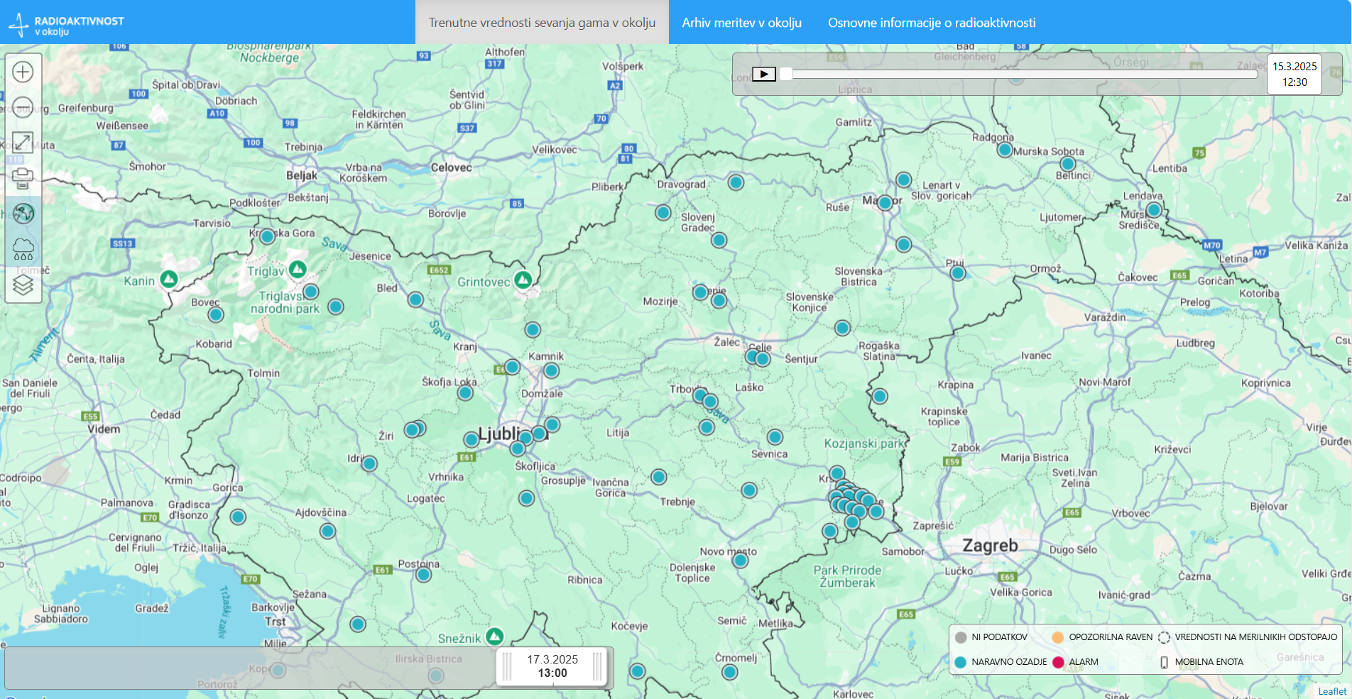

Slika ­3: Osnovni prikaz stanja mreže zgodnjega obveščanja v Sloveniji.

Med leti 2021 in 2023 je URSJV od takratnega Ministrstva za okolje in prostor pridobil finančna sredstva za nakup 54 merilnikov Envinet MIRA. Donacija Mednarodne agencije za jedrsko energijo je omogočila nakup dodatnih 10 merilnikov, skupaj torej 64 novih merilnikov. Konec leta 2024 je bila zaključena intenzivna montaža teh novih naprav na vseh obstoječih lokacijah, ki so jim bile dodane še štiri nove lokacije. Novi Envinet MIRA merilniki imajo vrsto prednosti, kot so povečana občutljivost za hitrejše zbiranje podatkov in alarmiranje, samodejno vzpostavljanje komunikacije, dodatni viri napajanja (elektroenergetsko omrežje, baterije in solarne celice), rezervni komunikacijski kanali in funkcija samodejnega ponovnega zagona po preteku 24 ur od izpada. Dodatno je bil povsod, kjer je bilo možno, izveden še priklop merilnikov na električno in komunikacijsko omrežje, s čimer bosta zagotovljeni boljša avtonomnost in bolj zanesljiv prenos podatkov.

Z namenom zagotavljanja enostavnega in hitrega dostopa je po novem v MZO vključenih še 14 starejših merilnikov MFM, ki so sicer v lasti jedrskih objektov; od teh je 13 merilnikov v okolici NEK in eden v raziskovalnem reaktorju TRIGA. Nadgrajeni MFM merilniki zagotavljajo hitrejšo in bolj celovito oceno stanja ob morebitni nesreči ter skupaj z novimi Envinet MIRA merilniki in tudi njihovo postavitvijo na nove lokacije izboljšujejo pokritost Slovenije z merilno mrežo.

## Vaje in usposabljanja

URSJV je konec leta 2024 izvedel analizo učinkovitosti programov usposabljanja na področju pripravljenosti na izredne dogodke, rezultati pa so bili zelo zadovoljivi. V letu 2024 je bilo skupaj izvedenih 134 posameznih in skupinskih tečajev, urjenj in vaj, kar je znašalo 2.490,5 človek-ur. Izvedenih je bilo 98% vseh načrtovanih usposabljanj.

V začetku leta 2025 sta bili poleg rednih usposabljanj izvedeni še dve pomembni delavnici: delavnica o kriznem komuniciranju za vodje je potekala v januarju, marca pa še nacionalna delavnica o komuniciranju z javnostjo. Delavnica o komuniciranju z javnostjo je poudarila pomen jasne, pravočasne in točne komunikacije v izrednih dogodkih. Udeleženci iz ključnih institucij, ki bi v primeru jedrske in radiološke nesreče sodelovale pri obveščanju javnosti, med njimi predstavniki NEK, Uprave za zaščito in reševanje, Agencije za ravnanje z radioaktivnimi odpadki, Nacionalnega inštituta za javno zdravje, Uprave za varstvo pred sevanji in URSJV, so pridobili pomembna znanja iz področij strategij krizne komunikacije, obvladovanja dezinformacij in psihološke perspektive odzivanja javnosti na izredne dogodke. Dobro zasnovana študija primera je pomagala prepoznati področja za izboljšanje proaktivne komunikacije URSJV z javnostjo, konstruktivne razprave pa so prispevale k boljšemu načrtovanju odzivanja na krizne situacije v prihodnosti.

|  |
| --- |
| Pripravila:  **Uprava Republike Slovenije za jedrsko varnost**  Litostrojska cesta 54  1000 Ljubljana  Telefon: +3861/472 11 00  Fax: +3861/472 11 99  E-pošta: [gp.ursjv@gov.si](mailto:gp.ursjv@gov.si)  URL: [www.ursjv.gov.si](http://www.ursjv.gov.si/)  Ljubljana, marec 2025 |